**KAUNO TECHNOLOGIJOS UNIVERSITETAS**

**INFORMATIKOS FAKULTETAS**

**KOMPIUTERIŲ KATEDRA**

**TRIGERIAI**

Laboratorinis darbas nr. 2

**Atliko:**

IFF 6/8 grupės stud.

Tadas Laurinaitis

**Priėmė**

jaun.m.d. Lukas Romas

# **ĮVADAS**

## **1.1 TIKSLAS**

Susipažinti su atminties elementais – trigeriais, jų tipais, savybėmis ir realizacija naudojant loginius elementus.

## **UŽDUOTIS**

1. Suprojektuoti statinio valdymo trigerį pagal individualių užduočių lentelėje nurodytą būdingąją lygtį, naudojant loginius elementus. Ištirti jo veikimą

1. Suprojektuoti dviejų pakopų trigerį, pasinaudojant užduotyje nurodyta lygtimi. Ištirti jo veikimą.

3. Parengti laboratorinio darbo ataskaitą. Ataskaitoje pateikti realizuotas schemas ir šių schemų modeliavimo rezultatus.

# **STATINIS TRIGERIS**

**2.1 Schema**



Duota lygtis: (2.1)

Lygtyje yra 3 dėmenys, iš kurių vienas yra su Qt, tai lygtis atitinka statinio D trigerio lygtį:

Qt+1 = /CQt U CDt (2.2)

Kai C ir D įvestis atitiks šios lygtys:

D = (2.3)



C = (2.4)

Pagal pradinę lygtį (2.2 lygtis) nubraižoma schema (2.1 pav).

**1 lentelė** C ir D lygčių teisingumo lentelė:

|  |  |  |  |
| --- | --- | --- | --- |
| CLK | Data | Reset | Qt |
| x | x | 0 | 0 |
| 1 | 0 | 1 | 0 |
| 1 | 1 | 1 | 1 |

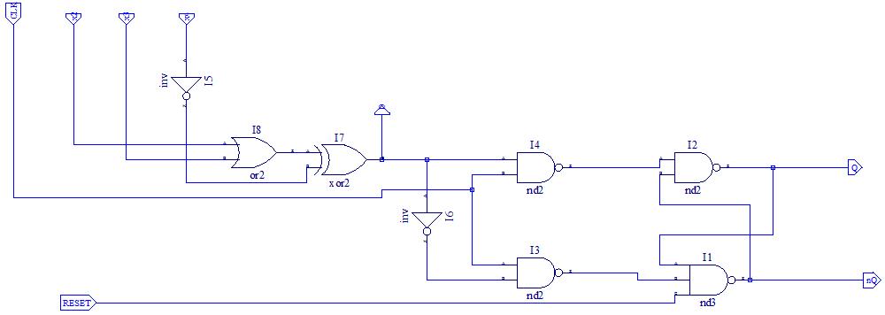

* 1. **pav**. Statinis D trigeris.

# **SCHEMOS FUNKCIONAVIMO TESTAVIMAS**

Buvo vykdomas testas, patikrinti trigerio veikimą. Sinchroninis signalas (CLK) keitėsi kas 8ns. Iš pradžių RESET pagalba, trigerio reikšmė buvo nustatoma į 0. Po to 20ns buvo paduodamas D signalo vienetas, kuris ateinančio sinchroninio signalo kylančio fronto metu nustato Q išvestį į vienetą. Po to 20ns buvo paduodamas D signalo nulis, kuris ateinančio sinchroninio signalo kylančio fronto metu nustatė Q išvestį į nulį. Šie du žingsniai buvo vykdomi iki tol kol visas procesas pasiekė 200ns. Matydami kaip atitinkamai keitėsi Q išvestis priklausomai nuo D ir sinchroninio signalo, galime teigti, kad trigeris veikė teisingai.

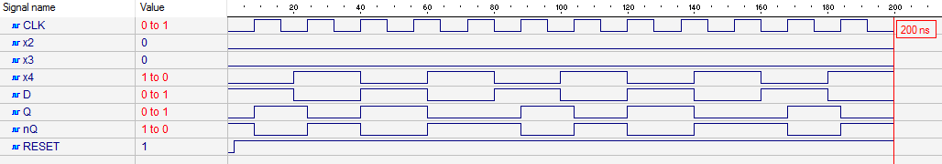

**2.2 pav**. Statinio D trigerio testo rezultatai.

# **DVIEJŲ PAKOPŲ TRIGERIS**

# **3.1. SCHEMA**

Naudojantis duota lygtimi (2.1) ir sudaryta teisingumo lentele (1 lentelė) yra nubraižomas dviejų pakopų D trigeris (3.3 pav).

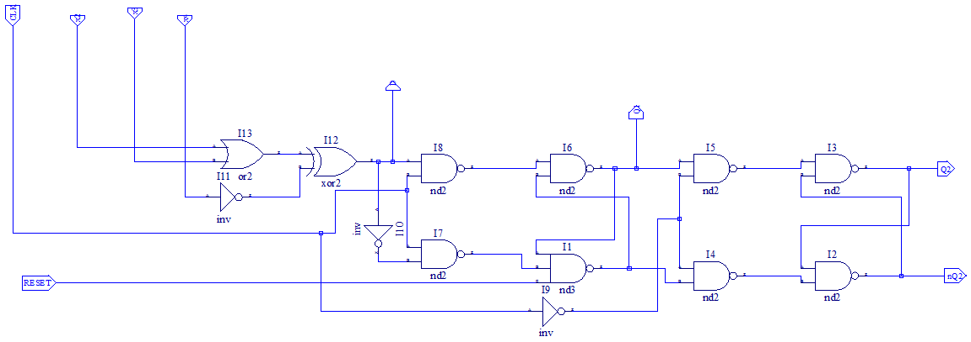

**3.3 pav.** Dviejų pakopų D trigeris.

# **3.2. TESTAVIMAS**

Toliau vykdomas tas pats testas, koks buvo vykdomas statinio D trigerio teisingumo nustatymui. Skirtumas tas, kad pakilus sinchroniniam signal frontui į Q1 įrašoma D reikšmė, o nusileidžiant iš Q1 įrašom reikšmė į Q2. Testo rezultatai (3.4 pav.) parodo, kad schema yra nubraižyta teisingai ir trigeris veikia kaip turėtų veikti.

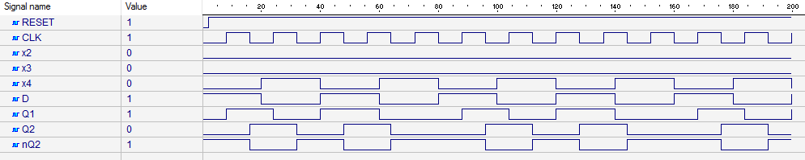

**3.4 pav.** Dviejų pakopų D trigerio testo rezultatai.

# **IŠVADOS**

Laboratorinio darbo rezultatai:

1. Nustatytas trigerio tipas ir nubraižyta statinė D trigerio schema pagal duotą lygtį bei įsitikinta, kad ji veikia teisingai.
2. Pagal duotą lygtį nubraižyta dviejų pakopų D trigerio schema bei įsitikinta, kad ji veikia teisingai.
3. Paruošta laboratorinio darbo ataskaita su nubraižytomis schemomis ir jų testo rezultatais.

Laboratorinis darbas parodė,kad nuoseklios logikos schemose yra ne vienas būdas kaip galima išsaugoti informaciją ir kad skirtingi būdai turi skirtingus privalumus ir trūkumus.